Міністерство освіти і науки України

Національний університет «Львівська політехніка»

Кафедра систем штучного інтелекту



**Звіт**

**про виконання лабораторних та практичних робіт блоку № 1**

На тему:  «Програмування: алгоритм, програма, код. Системи числення. Двійкова система числення. Розробка та середовище розробки програми.»

***з дисципліни:*** «Основи програмування»

до:

Практичних Робіт до блоку № 1

**Виконав:**

Студент групи ШІ-12

Перхун Максим Віталійович

Львів 2024

**Тема роботи:** Налаштування VS Code для роботи з C/C++, додання плагінів для дебагу. Опанування основ Git, налаштування синхронізації з GitHub, виконання практики з вирішення алгоритмічних задач на Algotester, робота з системами числення, організування робочих процесів через Trello, побудування діаграм у draw.io, а також вивчення базових команд терміналу для роботи з файлами та директоріями.

**Мета роботи:**

1. Налаштування та оптимізація середовища розробки VS Code для C/C++, з акцентом на використання компіляторів g++ та gcc. Також було налаштовано плагіни для ефективного дебагінгу, що забезпечило комфортну та продуктивну розробку програм.
2. Опанування системи контролю версій Git та платформи GitHub для організації роботи з репозиторіями. Вивчення основних команд Git для відстеження та редагування проектів, а також налаштування зв'язку між локальними та віддаленими репозиторіями.
3. Практика вирішення алгоритмічних завдань на платформі Algotester, що сприяло розвитку навичок роботи з алгоритмами та структурами даних.
4. Робота з різними системами числення, включаючи переведення чисел та виконання арифметичних операцій в десятковій, двійковій, вісімковій та шістнадцятковій системах.
5. Організація робочого процесу та управління завданнями за допомогою Trello для ефективного планування та виконання робочих завдань.
6. Створення базових діаграм у draw.io для візуалізації логіки програм, що допомогло краще зрозуміти алгоритми та умовні конструкції.
7. Опанування команд терміналу для роботи з файлами та директоріями, що сприяло розвитку навичок управління файловою системою через командний рядок.

**Теоретичні відомості:**

* **Налаштування середовища VS Code для C++**
* **Налаштування Git та GitHub**
* **Робота з Algotester**
* **Операції з різними системами числення**
* **Організація процесів (управління завданнями)**
* **Побудова діаграм**
* **Робота з командами в терміналі**

**Індивідуальний план опрацювання теорії:**

Тема №*.1: Назва. **Налаштування середовища VS Code для C++**

Джерела інформації:

<https://code.visualstudio.com/docs/cpp/config-mingw>

https://youtu.be/oC69vlWofJQ

Що опрацьовано:

Провів конфігурацію VS Code для коректної роботи з компіляторами C/C++ (g++ та gcc). Налаштував необхідні плагіни для зручного дебагінгу.

Статус: Ознайомлений

Початок опрацювання теми: 15.09.2024

Звершення опрацювання теми: 20.10.2024

Тема №*.2: Назва. **Налаштування Git та GitHub**

Джерела інформації:

https://git-scm.com/

Пари лабораторних робіт з основ програмування

Що опрацьовано:

Встановив і налаштував систему контролю версій Git, зв’язавши її з GitHub. Провів синхронізацію між локальними та віддаленими репозиторіями, виконав перші коміти, пуші та пул-реквести. Також вивчив та протестував базові команди Git для відстеження стану та редагування репозиторію.

Статус: Ознайомлений

Початок опрацювання теми: 21.09.2024

Звершення опрацювання теми: 21.09.2024

Тема №*.3: Назва. **Операції з різними системами числення**

Джерела інформації:

https://www.youtube.com/watch?v=1gJSVxylvQY

Що опрацьовано:

Виконав завдання, пов’язані з переведенням чисел між різними системами числення (десяткова, двійкова, вісімкова, шістнадцяткова) та реалізував арифметичні операції, зокрема додавання, у цих системах. За вказаним відео вчився ділити.

Статус: Ознайомлений

Початок опрацювання теми: 15.09.2024

Звершення опрацювання теми: 17.09.2024

Тема №*.4: Назва. **Робота з командами в терміналі**

Джерела інформації:

https://cmdchallenge.com/

Пари лабораторних робіт з основ програмування

Що опрацьовано:

Вивчив та протестував основні команди в терміналі для додавання, видалення, редагування, переміщення та перегляду директорій і файлів.

Статус: Ознайомлений

Початок опрацювання теми: 25.09.2024

Звершення опрацювання теми: 01.10.2024

**Завдання №2** - Requirements Management and Design Activities with Draw.io and Google 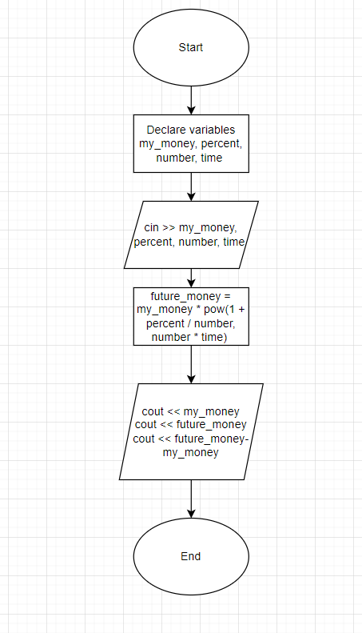 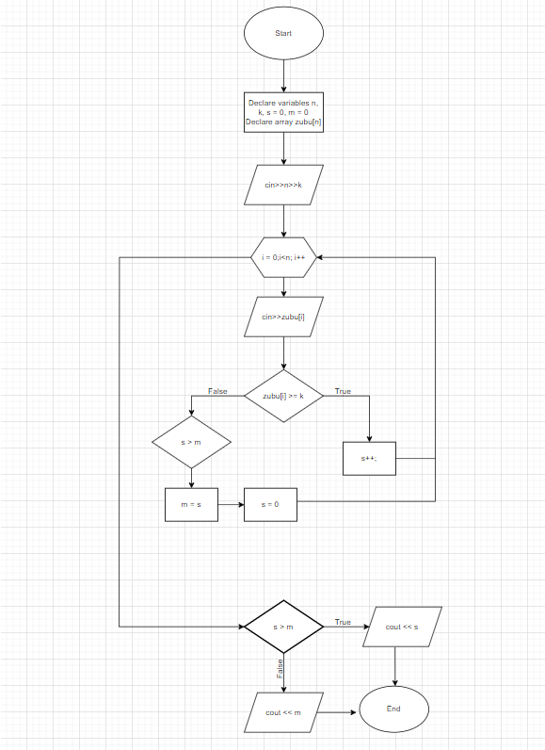

**Завдання №3** - Lab Configuration: Trello

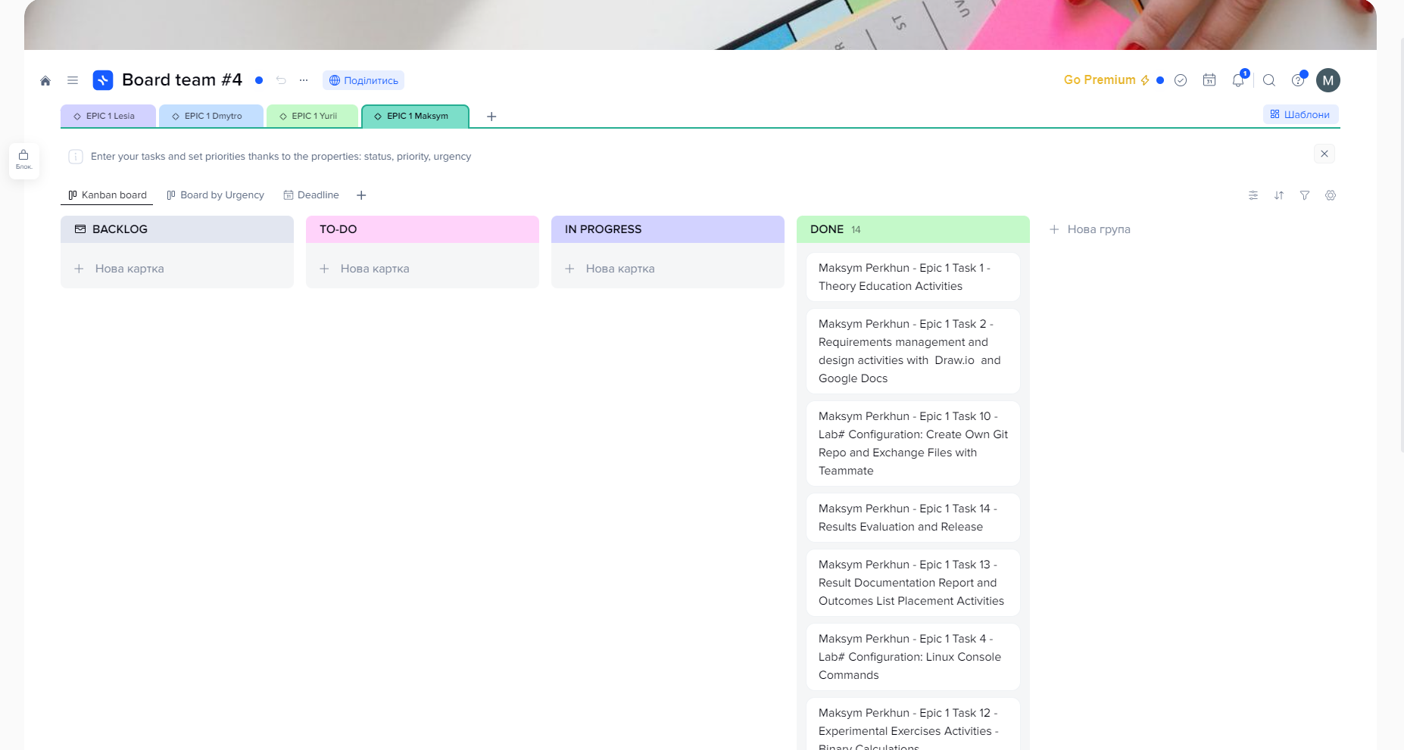

**Завдання №4** - Lab Configuration: Linux Console Commands

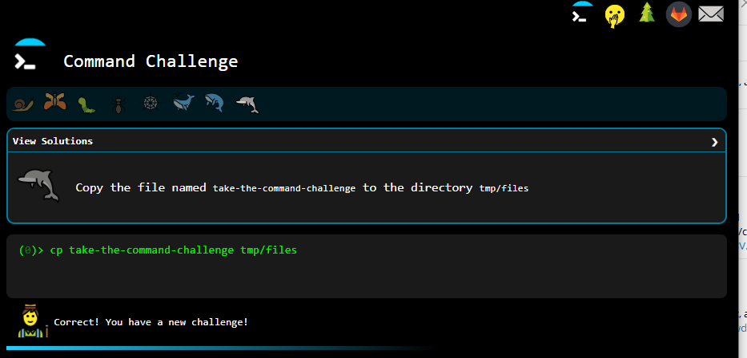

**Завдання №5** - Lab Configuration: Visual Studio Code

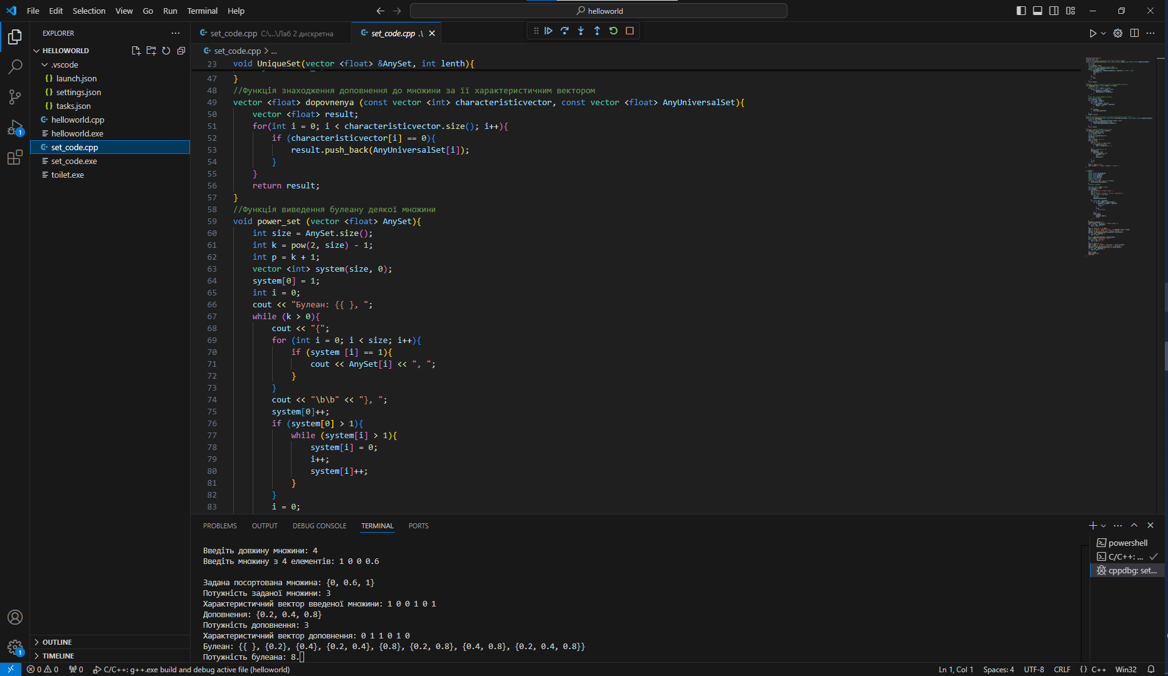

**Завдання №6** - Lab Configuration: VSC C/C++ Extensions, IntelliSense, Code Runner

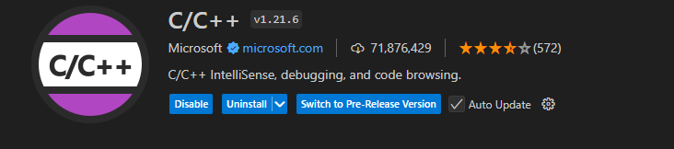

**Завдання №7** - Lab Configuration: GitHub

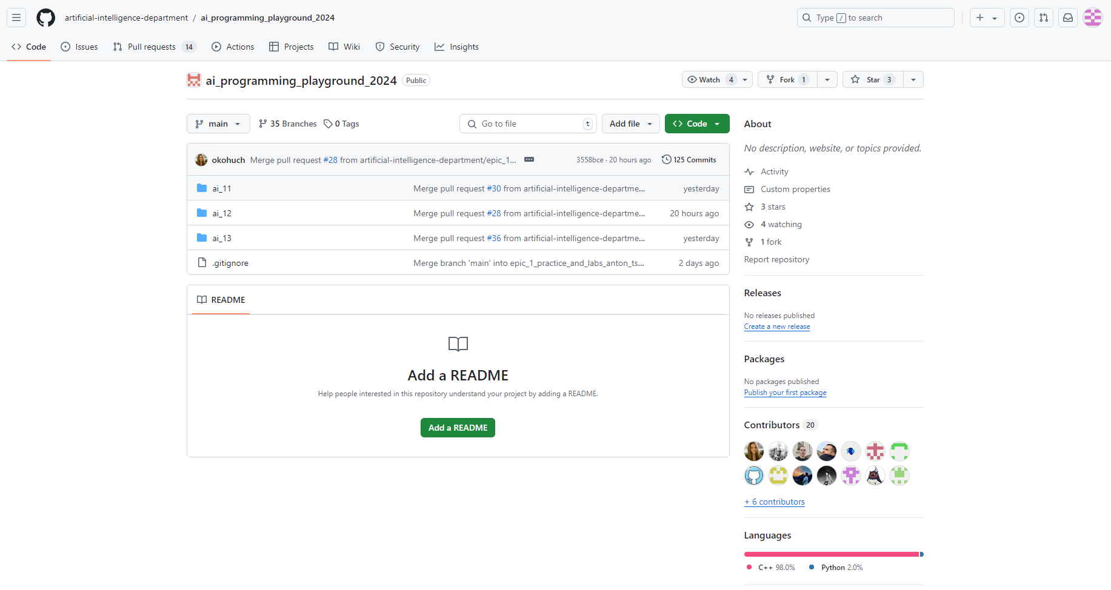

**Завдання №8** - Lab Configuration: Git

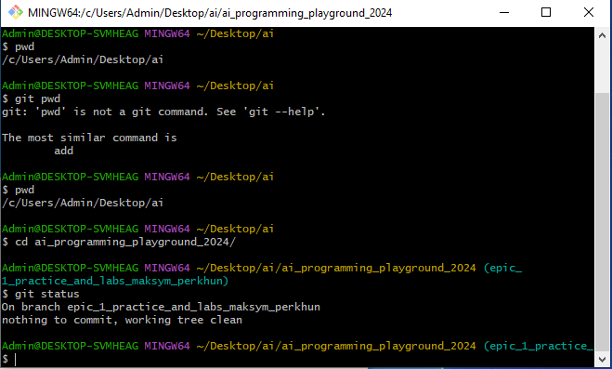

**Завдання №9** - Lab Configuration: Algotester

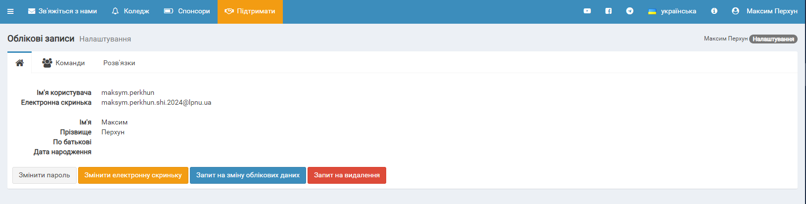

**Завдання №11** - Experimental Exercises Activities - Run First Program

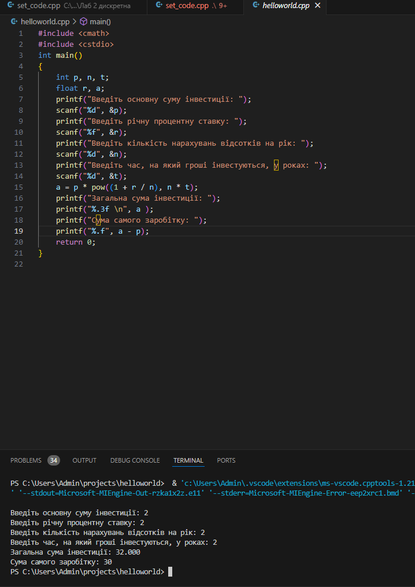

**Завдання №12** - Experimental Exercises Activities - Binary Calculations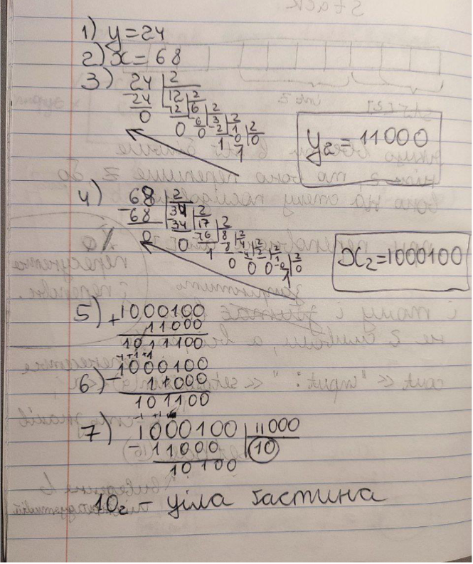

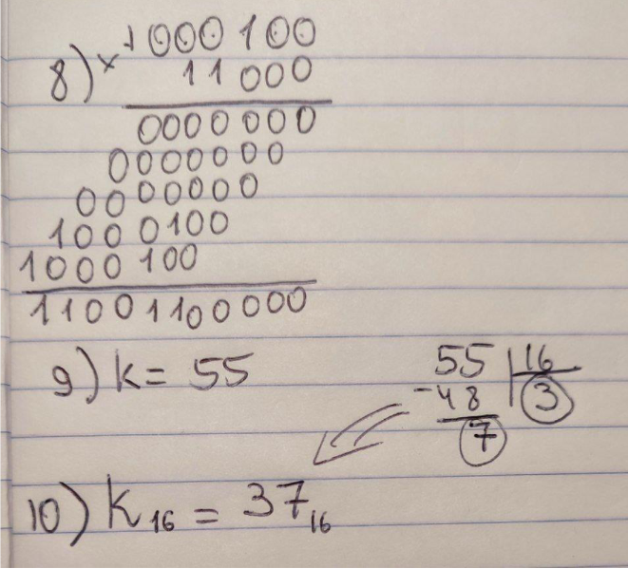

**Practice Task (45 хв)**

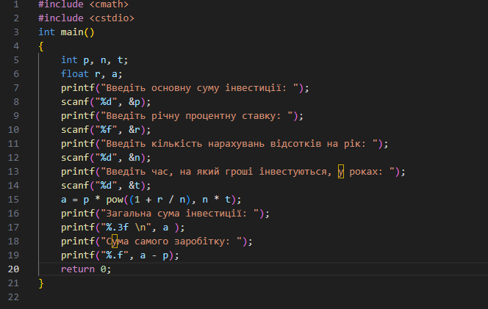

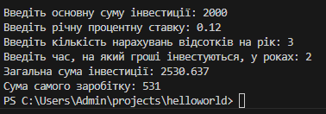

**Self Practice Task (55 хв)**

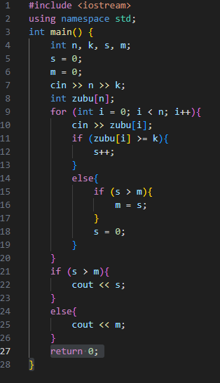

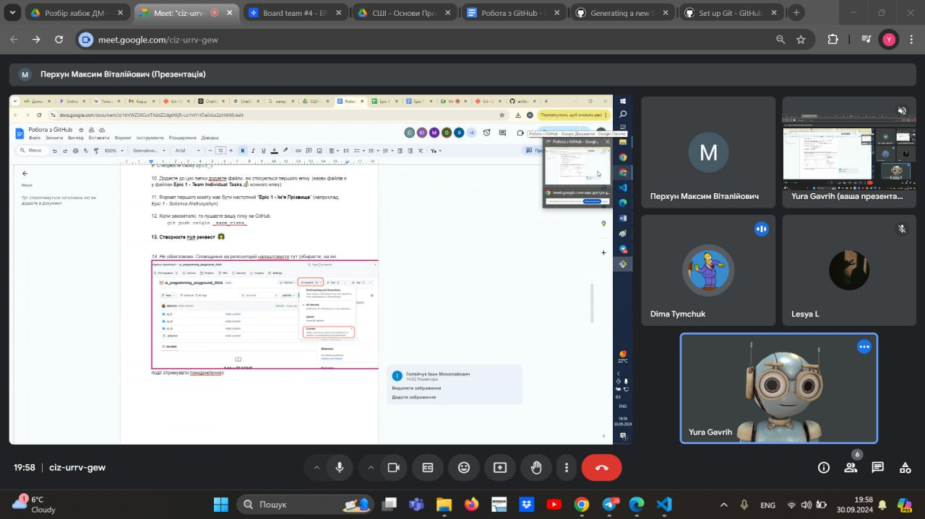

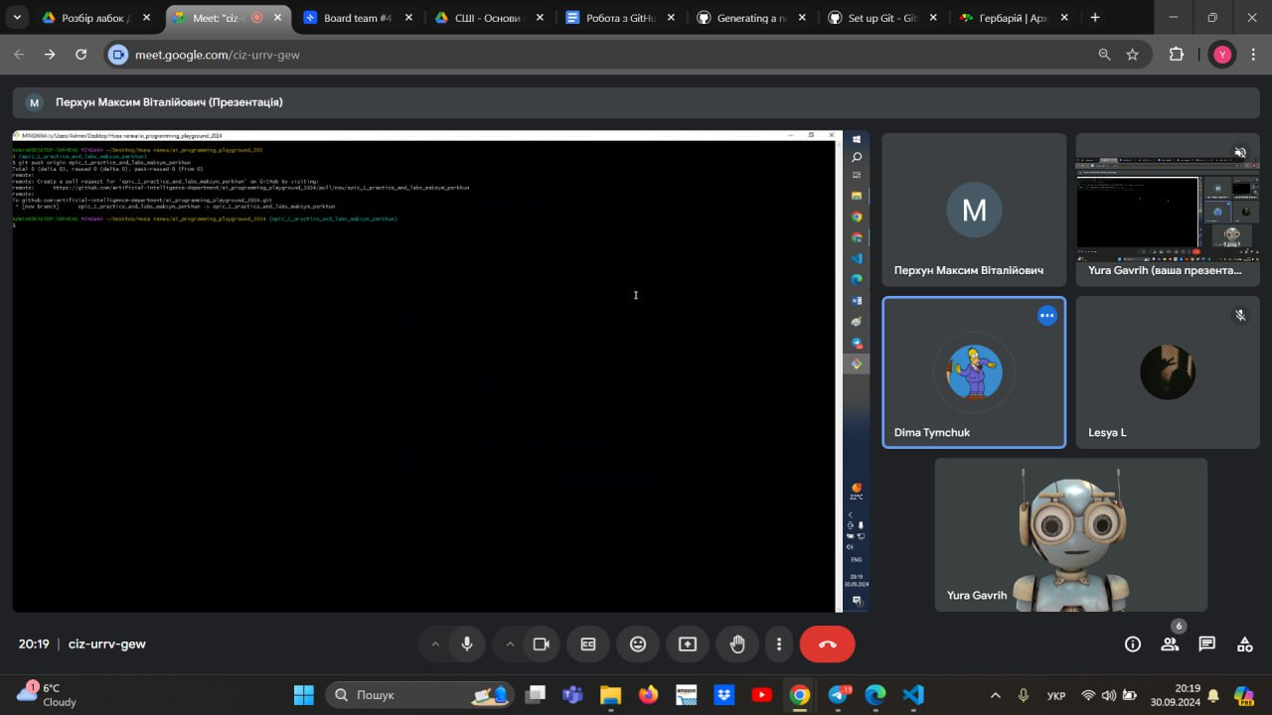

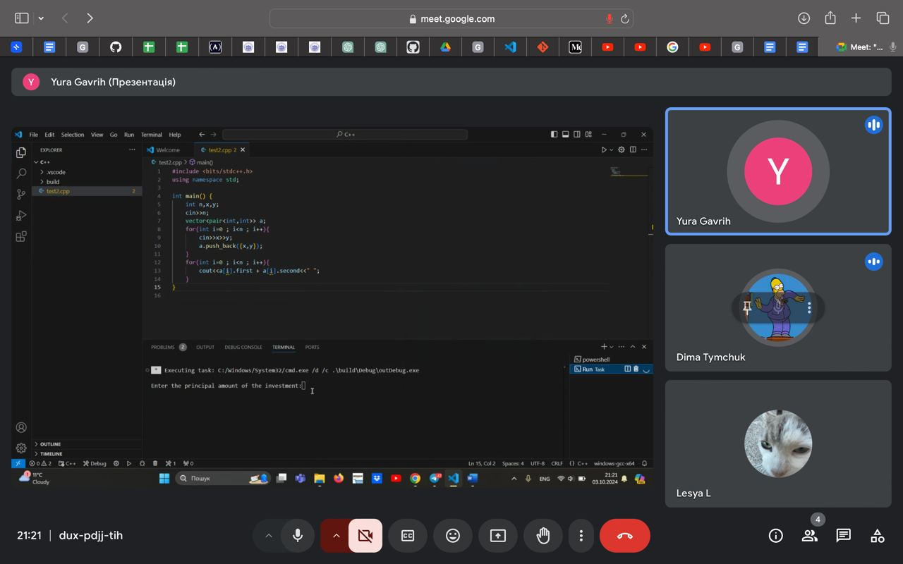**Висновок:** під час виконання 1 епіку я налаштував VS Code, освоїв основи Linux і Git, навчився створювати репозиторії, обмінюватися даними та спільно працювати з Git. Також я ознайомився з базовим синтаксисом C++ і виконав практичні завдання з алготестеру. Я навчився будувати блок-схеми в draw.io та організовувати роботу за допомогою Trello. Крім того, ми опанували командну роботу і підтримку один одного. Я також освоїв виконання операцій в різних системах числення. Отже, я встановив основні інструменти для програмування, навчився писати, оформлювати та здавати код. Вважаю, що добре закріпив цей матеріал.